ПРОЕКТ
Республика Алтай
Майминский район
Совет депутатов
Манжерокского сельского поселения
Пятого созыва

Р Е Ш Е Н И Е

от «08» августа 2024 г. № 20-9 с. Манжерок
О внесении изменений в Правила
землепользования и застройки территории
Муниципального образования Манжерокское
сельское поселение Майминского района
Республики Алтай

В соответствии с Градостроительным кодексом Российской Федерации, Земельным кодексом Российской Федерации, Федеральным законом от 6 октября 2013 года №131-ФЗ «Об общих принципах организации местного самоуправления Российской Федерации», Постановлением Правительства Республики Алтай от 20 июня 2022 г. № 210 «Об установлении перечня случаев утверждения в 2022 г. проектов о внесении изменений в генеральные планы и правила землепользования и застройки, проектов планировки территории, проектов межевания территории, проектов, предусматривающих внесение изменений в проекты планировки территории, проекты межевания территории, без проведения общественных обсуждений или публичных слушаний», Постановлением Правительства Республики Алтай от 14 февраля 2024 года № 38 «О внесении изменений в постановление Правительства Республики Алтай от 20 июня 2022 г. № 210», Уставом муниципального образования Манжерокское сельское поселение, на основании Генерального плана Манжерокского сельского поселения, утвержденного решением сельского Совета депутатов 27.12.2023 года № 16-22, Манжерокский сельский Совет депутатов
РЕШИЛ:

1. Внести изменения в Правила землепользования и застройки муниципального образования Манжерокское сельское поселение, утвержденные решением сельского Совета депутатов Манжерокского сельского поселения четвертого созыва от 16 ноября 2018 г № 12-9 следующего содержания:
-в части внесения изменений в территориальные зоны в отношении земельного участка с кадастровым номером 04:01:020211:224, расположенного по адресу: Российская федерация, Республика Алтай, район Майминский, путем изменения территориальной зоны с зоны улично-дорожной сети (код зоны 5 01), зоны учреждений отдыха и туризма (код зоны 6 03), зоны застройки индивидуальными жилыми домами (код зоны 1 02), общественно-деловой зоны (код зоны 2 01), на общественно-деловую зону (код зоны 2 01), согласно приложению № 1.
2. Опубликовать настоящее Решение на официальном сайте Администрации муниципального образования «Манжерокское сельское поселение» Майминского района Республики Алтай в информационно-телекоммуникационной сети Интернет, и в газете «Сельчанка в Майминском районе».
3. Настоящее Решение вступает в силу с момента его официального опубликования.

Глава поселения А.Ю. Майков

Приложение № 1

к решению сельского Совета депутатов муниципального образования «Манжерокского сельское поселение» Майминского района Республики Алтай

от «08» августа 2024 г. № 20-9

Внесение изменений в правила землепользования и застройки МО «Манжерокское сельское поселение», утвержденные решением сельского Совета депутатов муниципального образования «Манжерокское сельское поселение» четвертого созыва Майминского района Республики Алтай № 12-9 от 16 ноября 2018 г. в части внесения изменений в территориальную зону в отношении земельного участка с кадастровым номером 04:01:020211:224, расположенного по адресу: Российская федерация, Республика Алтай, район Майминский, путем изменения территориальной зоны с зоны улично-дорожной сети (код зоны 5 01), зоны учреждений отдыха и туризма (код зоны 6 03), зоны застройки индивидуальными жилыми домами (код зоны 1 02), общественно-деловой зоны (код зоны 2 01), на общественно-деловую зону (код зоны 2 01).
ВЫПИСКА ИЗ ПРАВИЛ ЗЕМЛЕПОЛЬЗОВАНИЯ И ЗАСТРОЙКИ

Адрес: Республика Алтай, район Майминский
ВЫПИСКА ИЗ ПРАВИЛ ЗЕМЛЕПОЛЬЗОВАНИЯ И ЗАСТРОЙКИ

Адрес: Республика Алтай, район Майминский
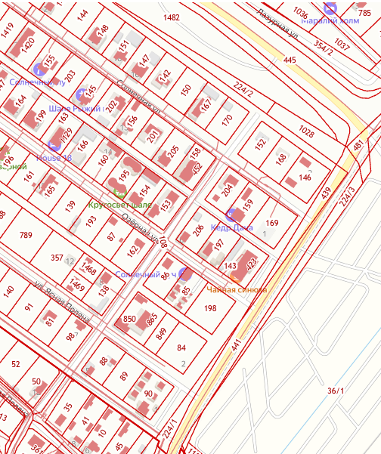

Условные обозначения | код | Наименование территориальных зон
Зона улично-дорожной сети
 | 5 01 | Зона улично-дорожной сети
Зона учреждений отдыха и туризма
 | 6 03 | Зона учреждений отдыха и туризма
Зона застройки индивидуальными жилыми домами
 | 1 02 | Зона застройки индивидуальными жилыми домами
Зона общественно-делового назначения
 | 2 01 | Зона общественно-делового назначения

Условные обозначения | код | Наименование территориальных зон
Зона общественно-делового назначения
 | 2 01 | Зона общественно-делового назначения
2 01
2 01
2 01
2 01
6 03
1 02
5 01

